文件标识：ZYY_PCM_PROC_PCM | 模板版本：V1.0
项目结项管理过程

拟制单位:
拟 制:
审 核:
批 准:
批准日期:

版 本 历 史
版本 | 作者 | 参与者 | 发布日期 | 备注

注1：使用本模板前，请确认当前模板版本为最新版本。
注2：请将首页的模板文件标识更替为相应的项目文件标识。
注3：请将本页的版本历史更替为项目文档版本记录。
目 次
1 目的/方针 1
2 范围 1
3 术语 1
4 角色与职责 1
5 入口准则 2
6 输入 2
7 流程图 2
8 主要活动 4
8.1 所内审查 4
8.2 院内评审 5
8.3 项目验收与整改 5
9 输出 5
10 出口准则 5
11 引用文档 5
12 使用模板 6

项目结项管理过程
- 目的/方针
结项管理（Project Closing Management, PCM）的目的是在项目工作结束后，对项目工作情况、经验教训进行总结；依据项目的目标和计划对项目完成情况和目标实现情况进行综合评价；以及项目结项后的维护移交工作，保证产品维护期维护工作顺利进行。项目结束有两种状况：一是正常结束，二是异常结束。结项管理不仅针对正常结束的项目，对于异常结束的项目也必须进行项目的经验总结和综合评价，积累经验教训使整个组织受益。
本过程规范项目结项管理活动，不论项目属于正常结束还是异常结束，都要按照结项管理过程进行项目结项管理。
- 范围
适用于研究院所有类型项目的结项管理。
- 术语
- 术语表
术语或缩略语 | 解释
PDP | Project Defined Process 项目已定义过程
- 角色与职责
- 角色与职责
角色 | 职责
项目经理 | 完成结项总结报告，提出项目结项申请  完成维护移交工作  配合进行结项评估
研究所 | 负责对全套结项资料进行初审
项目管理 | 接受项目的结项申请  组织进行结项资料移交工作  组织进行结项评估  审批结项结论
院领导 | 对结项目结项进行审核批准
EPG | 接受项目组形成的项目财富
- 入口准则
正常按计划执行的项目，项目经理根据项目计划，在计划完成时进入项目结项管理。
异常结束的项目，在公司高层领导明确指示结束该项目的情况下，项目经理进入项目结项管理过程。
- 输入
《项目（课题）开发任务书》
《项目（课题）开发任务调整申请表》
《测试报告》（正常结束的项目）
- 流程图
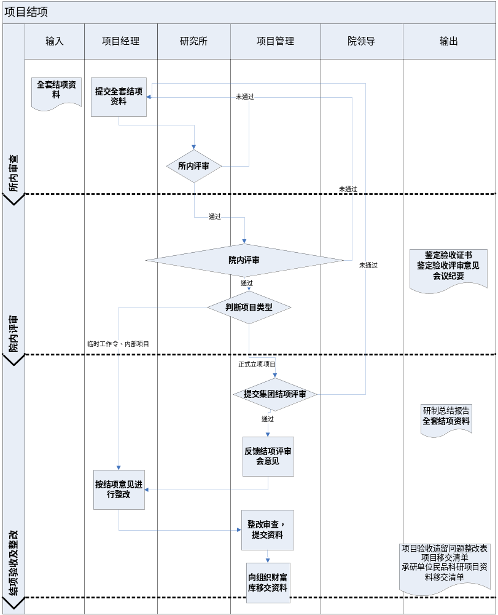
- 结项流程图
- 主要活动

8.1 所内审查
项目结束时，项目经理进行项目总结，完成《研制总结报告》，提交全套结项资料，提交所内进行评审，评审通过后提交到项目管理。

8.2 院内评审
. 全套结项资料通过所内评审后提交项目管理进行审核，项目管理组织院内评审，不符合要求的退回进行重新进行整改，要求项目经理重新完善后再次提交。
临时工作令与院内立项项目通过院内评审后，即为项目结项，项目经理需按照评审意见完成整改并提交组织财富库资料，集团重点科研项目通过院内评审后由项目管理提交到集团申请项目结项验收。

8.3 项目验收与整改
临时工作令与院内立项项目通过院内评审后，即为项目结项，项目经理需按照院内结项评审意见进行整改，填写《项目验收遗留问题整改表》。
集团重点科研项目通过集团结项评审后，项目管理将集团结项评审意见反馈给项目经理，项目经理根据意见进行整改，填写《项目验收遗留问题整改表》，项目管理审核后提交集团中心办，确认整改归零。
项目经理根据附件《民品科研项目资料归档范围及要求》对项目资料及开发代码、文
档进行整理，提交项目管理，由项目管理提交集团中心办，完成附件《承研单位民品科研
项目资料移交清单》
所有项目结项后，项目经理需整理项目相关的资料及文档，对于可重用的模块代码进行整理，由EPG和项目经理共同确认将项目的成果文档和过程文档移交纳入公司组织财富库，形成《项目移交清单》并由OCM纳入组织财富库。
项目经理完成项目移交后宣布项目组解散，项目正式结束。
- 输出
- 《研制总结报告》
- 《项目移交清单》
- 《承研单位民品科研项目资料移交清单》
- 《项目验收遗留问题整改表》
- 《鉴定验收证书》
- 《鉴定验收评审意见》
- 《会议纪要》
- 出口准则
- 项目组资源释放。
- 项目所有成果文档和过程文档（文档清单见项目的《项目过程定义》），由EPG纳入公司组织财富库
- 引用文档
- 《评审管理过程》
- 《民品科研项目资料归档范围及要求》
- 使用模板
- 《项目研制总结》
- 《项目验收遗留问题整改表》
- 《项目移交清单》
- 《承研单位民品科研项目资料移交清单》
- 《鉴定验收证书》
- 《鉴定验收评审意见》
- 《会议纪要》
- 附录
附录1
版本：V2.0
民品科研项目资料归档范围及要求
序号 | 资料名称 | 归档形式 | 提供单位 | 备注
一 | 文档资料
1 | 前期立项
1.1 | 立项申请表 | 纸质原件 | 中心办 | ★
1.2 | 立项论证会资料 | 纸质原件 | 中心办
1.3 | 项目（课题）开发任务书、任务调整申请表 | 纸质原件 | 中心办 | ★
1.4 | 接受外部委托的开发合同/技术协议（含谈判记录、审批文档） | 纸质原件 | 中心办 | ★
1.5 | 立项调研报告 | 电子文件(W) | 承研单位
2 | 项目实施
2.1 | 总体（系统）设计方案 | 电子文件(W) | 承研单位 | ★
2.2 | 产品规范和技术条件 | 电子文件(W) | 承研单位 | ★
2.3 | 软件开发计划（含配置文件等） | 电子文件(W) | 承研单位 | ★
2.4 | 软件需求规格说明 | 电子文件(W) | 承研单位 | ★
2.5.1 | 委托外部开发的合同/技术协议、谈判审批记录和验收文件，直接进入科研项目成本的的工装样机购置合同/技术协议、谈判审批记录和验收文件（集团公司项目） | 纸质原件 | 中心办 | ★
2.5.2 | 5万元及以上委托外部开发合同/技术协议、专用仪器设备采购合同/协议及验收文件（产业公司项目） | 纸质复印件 | 承研单位 | ★
2.6 | 调试细则 | 电子文件(W) | 承研单位
2.7.1 | 试验、检测、认证测试报告和证书，用户验收意见(集团公司项目) | 纸质原件 | 承研单位 | ★
2.7.2 | 试验、检测、认证测试报告和证书，用户验收意见（产业公司项目） | 纸质原件或复印件 | 承研单位 | ★
2.8 | 软件流程图和接口说明 | 电子文件(W) | 承研单位 | ★
2.9 | 外购件汇总表/BOM报表 | 电子文件(W) | 承研单位 | ★
2.10 | 安装、调试、使用维护说明书 | 电子文件(W) | 承研单位 | ★
3 | 项目验收
3.1 | 研制总结报告 | 纸质原件和电子文件(W) | 承研单位 | ★
3.2 | 知识产权（专利、标准或论文等） | 电子文件(P) | 承研单位 | ★
3.3 | 专家资料审查及现场审查文件 | 纸质原件 | 中心办 | ★
3.4 | 鉴定会会议纪要 | 纸质原件 | 中心办
3.5 | 鉴定证书、鉴定意见书或验收报告 | 纸质原件 | 中心办
3.6 | 遗留问题整改表 | 纸质原件 | 中心办
3.7 | 审计报告 | 纸质原件 | 中心办
二 | 设计、工艺文件
1 | 原理图、PCB图 | 电子文件(P) | 承研单位 | ★
2 | 结构装配图 | 电子文件(P) | 承研单位 | ★
3 | 工艺文件 | 电子文件(P) | 承研单位 | ★
4 | 零部件设计图 | 电子文件(P) | 承研单位 | ★
5 | 效果图 | 电子文件(P) | 承研单位 | ★
6 | 丝印图 | 电子文件(P) | 承研单位 | ★
7 | GERBER加工文件 | 电子文件(P) | 承研单位 | ★
8 | 平面设计图（UI、ID） | 电子文件(P) | 承研单位 | ★
9 | 手板实物模型 | 电子文件(P) | 承研单位
三 | 软件代码
1 | 软件源代码及注释 | 电子文件（Y） | 承研单位
2 | 目标代码 | 电子文件（Y） | 承研单位
四 | 移交记录
1 | 承研单位民品科研项目资料移交清单 | 纸质原件 | 中心办
2 | 企业技术中心办公室民品科研项目资料移交清单 | 纸质原件 | 中心办
1.归档形式一栏中，电子文件(P)代表PDF格式，电子文件(W)代表WORD格式，电子文件(Y)代表原格式电子文件。
2.在填写项目任务书和归档时，承研单位根据项目实际情况选择具体归档（验收）资料内容。如附表中未列入而又确需归档的，承研单位一并在任务书中明确。
3.备注栏中标有“★”的为项目验收时所必需提交的资料。

